財團法人職業災害預防中心及重建中心111年度及112年度預算評估報告
財團法人職業災害預防中心及重建中心(以下簡稱職災預防中心及重建中心)係依勞工職業災害保險及保護法(以下簡稱災保法)規定於111年1月3日設立登記。茲就職災預防中心及重建中心111年度及112年度預算案評估如下：
二、允宜俟會計制度經主管機關核備後，據以修訂相關用途別科目，嗣並宜於預算案中表達編列數，以利本院審議
職災預防及重建中心112年度預算案編列支出2億1,657萬6千元，包括勞務成本7,016萬元及管理費用1億4,641萬6千元。經查：
(一)職災預防及重建中心於111年1月3日設立登記，依財團法人法應建立會計制度，惟迄同年9月底尚未經主管機關核備
1.依據財團法人法第24條第1項規定：「財團法人應建立會計制度，報主管機關備查。其會計基礎應採權責發生制，會計年度除經主管機關核准者外，採曆年制，其會計處理並應符合一般公認會計原則。」
2.詢據職安署說明：「該中心會計制度初版草案已送勞動部及職安署預審，並於111年9月20日回覆中心修正事項，擬修正完成後，依程序提報第1屆第8次董監事聯席會。」，該中心自110年5月開始籌備，111年4月底正式營運，惟迄同年9月底會計制度尚未完備法定程序，允宜積極辦理。
(二)允宜俟會計制度經主管機關核備後，據以修訂相關用途別科目，以利本院審議
1.行政院訂有「財團法人依法預算須送立法院之預算編製注意事項」，財團法人依法或依照本院決議預算須送本院者，其編製預算書之各書表內容，允應依該注意事項第3條第3項規定精神，妥作說明，並力求詳實。
2.依據財團法人法第25條第5項規定：「前項之財團法人，依第1項規定應送主管機關備查之工作計畫、經費預算、工作報告及財務報表之格式、項目、編製方式、應記載事項及其他應遵行事項之辦法，由主管機關定之。」
3.勞動部業依前開規定訂定「勞動財團法人工作計畫經費預算工作報告及財務報表編製辦法」，並於該編製辦法第5條規定附件三，明定勞動部主管財團法人財務報表格式。
4.經檢視職災預防及重建中心112年度預算書，雖係依前揭編製辦法列舉之書表項目編製，尚未詳實及妥善說明，例如支出明細表(詳圖1)，惟支出項目「業務支出-勞務成本」下按業務別「職業災害預防業務」等列5項經費，未再加以用途別科目表達，允宜俟會計制度經主管機關核備後，據以修訂相關用途別科目，嗣並宜於預算案中表達編列數，以利本院審議。
綜上，職災預防及重建中心111年1月3日設立登記，同年4月29日正式開始營運，惟截至同年9月底止，該中心之會計制度尚未依財團法人法經主管機關核備；財團法人預算書內容應依相關規定編列，並宜妥作說明，力求詳實，允宜俟會計制度經主管機關核備後，據以修訂預算書相關用途別科目，嗣並宜於預算案中表達編列數，以利本院審議。
圖1 職災預防及重建中心112年度支出明細表
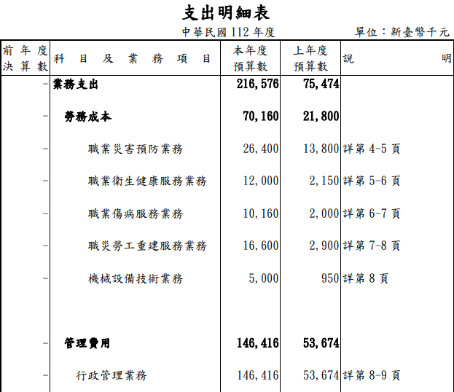
資料來源：職災預防及重建中心112年度預算書。

依據財團法人依法預算須送立法院之預算編製注意事項第3條第3項規定：「前項預算書表之內容應妥作說明，力求詳實。…。」

